GOBIERNO DE PUERTO RICO

20^{ma.} Asamblea  Legislativa |  | 2^{da.} Sesión  Ordinaria
SENADO DE PUERTO RICO
P. del S. 53
INFORME POSITIVO
15 de agosto de 2025
AL SENADO DE PUERTO RICO:
La Comisión de lo Jurídico del Senado de Puerto Rico, previo estudio y consideración del Proyecto del Senado 53, recomienda a este Alto Cuerpo su aprobación, con las enmiendas contenidas en el entirillado electrónico que se acompaña.

ALCANCE DE LA MEDIDA

El Proyecto del Senado 53 (en adelante, P. del S. 53), según presentado, tiene como propósito enmendar la Regla 60 de las de Procedimiento Civil de 2009 a los fines de aumentar de quince mil (15,000) a veinticinco mil (25,000) dólares, excluyendo los intereses, la cuantía máxima permisible en las reclamaciones judiciales tramitadas al amparo de la misma.

ANÁLISIS DE LA MEDIDA

En virtud del marco normativo vigente, tanto individuos como entidades jurídicas pueden presentar una reclamación judicial para el cobro de dinero mediante el procedimiento sumario contemplado en la Regla 60 de las Reglas de Procedimiento Civil, cuando la deuda reclamada asciende a $15,000 o menos, sin incluir intereses. Esto aplica siempre que se haya cumplido la condición o el plazo previamente pactado para el pago, y la deuda sea líquida y exigible. Así, cuando la demanda persigue el cobro de una suma que no exceda dicho umbral y no se solicite expresamente que se tramite bajo el procedimiento ordinario, la parte demandante debe preparar un proyecto de notificación-citación. Este documento será expedido de inmediato por el Secretario o Secretaria del tribunal y corresponderá a la parte demandante diligenciar su entrega, ya sea personalmente o por correo certificado. Como vemos, la Regla 60 fija un procedimiento sumario de cobro de dinero donde las reglas de procedimiento civil para trámites ordinarios aplicarán de manera supletoria, siempre y cuando sean compatibles con el mecanismo sumario establecido en la regla. No obstante, la propia Regla 60 establece varias instancias en las que se puede convertir una causa de acción presentada bajo esta regla, en un procedimiento ordinario, entre las cuales se encuentra: (1) si la parte demandada demuestra que tiene una reclamación sustancial; (2) cuando, en el interés de la justicia, las partes ejercen su derecho de solicitar que el pleito se continúe ventilando por el trámite civil ordinario; (3) partiendo de ese mismo interés, el tribunal motu proprio tiene la discreción para así ordenarlo. El Tribunal Supremo de Puerto Rico ha expresado que el propósito cardinal de la Regla 60 siempre ha sido “agilizar y simplificar los procedimientos en acciones de reclamaciones de cuantías pequeñas, para así lograr la facilitación del acceso a los tribunales y una justicia más rápida, justa y económica en este tipo de reclamación”.
Es importante destacar que el Comité Asesor Permanente de las Reglas de Procedimiento Civil del Poder Judicial recomendó en 2009 aumentar el tope a $25,000. En su informe el Comité Asesor dijo:

El aumento de cuantía, además de resultar en un instrumento facilitador en la agilización de los casos ordinarios, triplicará la cantidad de casos que se diluciden bajo la Regla 60. Es por ello que, en respuesta al obvio acrecentamiento de casos tramitados bajo esta disposición especial y, en reconocimiento de la gran carga sometida al Secretario del tribunal, ya que es el funcionario que se encarga de enviar la notificación-citación al demandado, se determinó suprimirle dicha obligación y, responsabilizar a la parte demandante del diligenciamiento de la citación-notificación de conformidad con las disposiciones de la Regla 4 o, mediante correo certificado con acuse de recibo. Este cambio de funciones liberará la carga de los Secretarios, los cuales meramente tendrán que expedir las notificaciones citaciones.

Según datos de la Oficina de Estadísticas, Ciencias de Datos y Planificación de la Oficina de Administración de los Tribunales la presentación de casos al amparo de la Regla 60 es considerablemente mayor a aquellos presentados por la vía ordinaria:
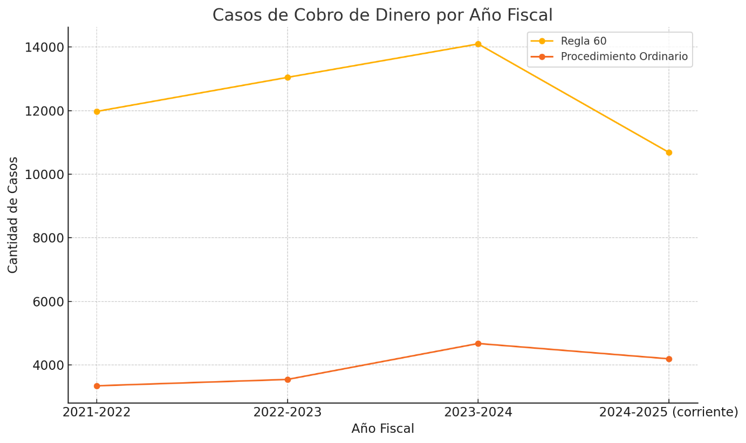
El P. del S. 53 responde a la necesidad de adaptar el alcance de la Regla 60 a la realidad socioeconómica actual de Puerto Rico, marcada por un aumento sostenido en los costos de vida y la inflación, con el fin de facilitar el acceso a la justicia, agilizar los procesos judiciales y descongestionar la carga de los tribunales. Desde el punto de vista procesal, la enmienda no altera la estructura ni las garantías procesales de la Regla 60, manteniendo intactos los mecanismos de notificación, vista en su fondo, y la posibilidad de tramitar la controversia bajo el procedimiento ordinario si así lo solicita alguna de las partes o lo dispone el tribunal.
La Comisión de lo Jurídico del Senado de Puerto Rico, como parte del estudio y evaluación del P. del S. 53, recibió memoriales explicativos a las siguientes agencias y entidades: Departamento de Justicia, Oficina de Administración de los Tribunales, Colegio de Abogados y Abogadas de Puerto Rico, Asociación de Bancos de Puerto Rico, Oficina de Presupuesto de la Asamblea Legislativa.
A continuación, se expone lo expresado por estas entidades gubernamentales.

DEPARTAMENTO DE JUSTICIA

El Departamento de Justicia emitió comentarios favorables al Proyecto del Senado 53, destacando que la Asamblea Legislativa posee una amplia discreción constitucional para adoptar medidas que atiendan las necesidades cambiantes del pueblo de Puerto Rico. Señaló que el aumento propuesto en la cuantía máxima de las reclamaciones tramitadas bajo la Regla 60 de $15,000 a $25,000 es una medida cónsona con los principios constitucionales y con el marco jurídico vigente. La agencia enfatizó que este ajuste permitirá agilizar la resolución de controversias de simple disposición, reducir los costos de litigio y descongestionar la carga procesal de los tribunales, todo ello sin menoscabar las garantías procesales de las partes. Asimismo, el Departamento reconoció que la realidad socioeconómica actual, marcada por la inflación y el aumento del costo de vida, justifica plenamente la actualización de este tope, lo cual beneficiará tanto a los demandantes como a los demandados al evitar que casos de mediana cuantía se vean obligados a tramitarse bajo el procedimiento ordinario, más costoso y dilatado.

OFICINA DE ADMINISTRACIÓN DE LOS TRIBUNALES

La Oficina de Administración de los Tribunales (OAT) expresó un respaldo al Proyecto del Senado 53, resaltando que la Regla 60 tiene como objetivo fundamental agilizar y simplificar los procedimientos en acciones de reclamaciones de cuantías pequeñas, asegurando así una justicia más rápida, justa y económica. Según la OAT, el aumento propuesto de la cuantía a $25,000 se encuentra alineado con las recomendaciones históricas del Comité Asesor Permanente de las Reglas de Procedimiento Civil, el cual en su momento propuso elevar el límite precisamente a esa cantidad. La Oficina subrayó que la medida contribuirá significativamente a la accesibilidad de los ciudadanos al sistema judicial, permitiendo que más casos se resuelvan mediante un procedimiento sumario, menos formal y costoso, que el ordinario. De igual forma, la OAT advirtió que la experiencia pasada, cuando se aumentó el tope de $5,000 a $15,000, demostró un impacto positivo al reducir la carga de casos en los tribunales ordinarios. Con este proyecto, se espera replicar ese efecto positivo, logrando un balance adecuado entre la carga judicial y la eficiencia procesal.

COLEGIO DE ABOGADOS Y ABOGADAS DE PUERTO RICO

El Colegio de Abogados y Abogadas de Puerto Rico (CAAPR) manifestó su apoyo a la aprobación del Proyecto del Senado 53, considerando que la medida representa un avance significativo hacia la modernización del proceso judicial civil en la Isla. La entidad recalcó que el aumento de la cuantía máxima a $25,000 permitirá que un mayor número de personas con reclamaciones de mediana cuantía accedan al mecanismo procesal sumario, el cual es más ágil y menos oneroso. Destacó además que la iniciativa responde de forma adecuada a la realidad socioeconómica de Puerto Rico, donde el incremento sostenido del costo de vida y la inflación ha dejado obsoleto el límite actual de $15,000. Desde la perspectiva del Colegio, este ajuste no solo ampliará el acceso a la justicia, sino que también contribuirá a aliviar la carga de los tribunales, fomentando un sistema judicial más eficiente, justo y accesible para todos los sectores de la sociedad puertorriqueña.

ASOCIACIÓN DE BANCOS DE PUERTO RICO

La Asociación de Bancos de Puerto Rico (ABPR) expresó su aval a la aprobación del P. del S. 53, fundamentando su posición en la utilidad comprobada de la Regla 60 como herramienta para resolver de manera expedita y económica los casos de cobro de dinero. La Asociación recordó que la Regla 60 tiene sus raíces en la Ley Núm. 10 de 1921 y que históricamente ha demostrado ser un instrumento eficaz para descargar los tribunales de casos ordinarios de reclamaciones vencidas, líquidas y exigibles. Según la entidad, el aumento previo de $5,000 a $15,000 en 2009 generó un incremento notable en los casos tramitados bajo este mecanismo, lo que evidenció su impacto positivo en la reducción de la carga procesal. La Asociación también resaltó que el Comité Asesor de las Reglas de Procedimiento Civil había recomendado originalmente fijar el tope en $25,000, pero el Tribunal Supremo redujo la cuantía a $15,000 en su versión final. En este sentido, la medida actual subsana esa omisión y triplicará el número de casos que podrán resolverse por la vía sumaria, beneficiando tanto a la ciudadanía como a las instituciones financieras, al permitir soluciones más rápidas, económicas y menos onerosas.

OFICINA DE PRESUPUESTO DE LA ASAMBLEA LEGISLATIVA

La Oficina de Presupuesto de la Asamblea Legislativa (OPAL) evaluó el impacto fiscal del Proyecto del Senado 53, concluyendo que el aumento de la cuantía máxima de las reclamaciones bajo la Regla 60 de $15,000 a $25,000 podría generar una reducción estimada de $222,120 anuales en los derechos arancelarios que actualmente ingresan al Fondo General a través del Poder Judicial. Este monto corresponde exclusivamente a los aranceles que dejarían de cobrarse por trasladar algunos casos del procedimiento ordinario al sumario, que es menos costoso para los litigantes.
No obstante, al analizar detenidamente el informe, se desprende que dicho impacto fiscal es marginal en el contexto del presupuesto global del Poder Judicial. La propia OPAL reconoce que el proyecto no implica gastos adicionales para los tribunales ni requiere la creación de nuevas estructuras administrativas. Al contrario, el procedimiento sumario bajo la Regla 60 permite una resolución más rápida y eficiente de los casos, lo cual puede traducirse en ahorros operacionales significativos para el sistema judicial, al reducir la congestión de casos ordinarios y el uso extensivo de recursos en procesos largos y costosos.
Además, el informe de OPAL no toma en consideración los beneficios económicos indirectos de la medida. Un sistema judicial más ágil y accesible fomenta la confianza de la ciudadanía en la justicia, promueve la actividad comercial al facilitar el cobro de deudas y contribuye a una economía más dinámica. Estos efectos positivos pueden, a mediano y largo plazo, compensar con creces la disminución de los aranceles inicialmente estimada. Aunque OPAL proyecta una merma arancelaria de $222,120 anuales, la medida representa una inversión en eficiencia y justicia social. La reducción de costos para los litigantes, la descongestión del sistema judicial y la mayor rapidez en la resolución de conflictos son beneficios sustanciales que justifican ampliamente la aprobación del Proyecto del Senado 53. Esta Comisión entiende que el impacto fiscal señalado es mínimo frente a los beneficios estructurales y sociales que se lograrán con la modernización del alcance de la Regla 60.

IMPACTO FISCAL MUNICIPAL

En cumplimiento con el Artículo 1.007 de la Ley Núm. 107–2020, según enmendada, conocida como “Código Municipal de Puerto Rico”, la Comisión de lo Jurídico del Senado de Puerto Rico certifica que el P. del S. 53 no impone una obligación económica en el presupuesto de los gobiernos municipales.

CONCLUSIÓN

La Comisión de lo Jurídico del Senado de Puerto Rico efectuó un análisis minucioso del P. del S. 53, según fue referido, también analizó las Reglas de Procedimiento Civil, la Ley de la Judicatura del 2003, la jurisprudencia aplicable y los memoriales recibidos.
La Comisión de lo Jurídico coincide en que la aprobación de la medida es necesaria para atemperar nuestro sistema procesal civil a la realidad socioeconómica actual de Puerto Rico. El aumento del tope de las reclamaciones bajo la Regla 60 a $25,000 moderniza un mecanismo procesal creado para facilitar el acceso a la justicia y descongestionar la carga de los tribunales. Los memoriales del Departamento de Justicia, la Oficina de Administración de los Tribunales, el Colegio de Abogados y Abogadas de Puerto Rico y la Asociación de Bancos coinciden en que esta enmienda permitirá que un mayor número de ciudadanos y entidades con reclamaciones de mediana cuantía se beneficien de un procedimiento sumario, ágil y menos costoso, evitando así que casos sencillos tengan que ventilarse bajo el procedimiento ordinario, más oneroso y prolongado. Si bien el informe de la OPAL estima una reducción arancelaria anual de $222,120 para el Poder Judicial, este impacto fiscal es mínimo cuando se compara con los beneficios estructurales y sociales que la medida generará. El mecanismo sumario implica un uso más eficiente de los recursos judiciales, lo que a mediano plazo puede traducirse en ahorros operacionales significativos para el sistema de justicia. Asimismo, un sistema judicial más ágil fortalece la confianza ciudadana, fomenta la actividad económica y asegura una justicia más rápida y equitativa, efectos que superan ampliamente la merma arancelaria proyectada.

POR TODO LO ANTES EXPUESTO, la Comisión de lo Jurídico del Senado de Puerto Rico tiene a bien presentar ante este Alto Cuerpo el Informe Positivo sobre el Proyecto del Senado 53 recomendando su aprobación con las enmiendas contenidas en el entirillado electrónico que se acompaña.

Respetuosamente sometido,

Hon. Ángel A. Toledo López
Presidente
Comisión de lo Jurídico
Senado de Puerto Rico

Rio Mar Community Association, Inc. v. Jaime Mayol Bianchi, 208 DPR 100 (2021).
Asoc. Res. Colinas Metro. v. S.L.G, 156 DPR 88, 97 (2002), según citado en Primera Cooperativa de Ahorro y Crédito de Puerto Rico v. Hernández, 205 DPR 624, 631 (2020).
Comité Asesor Permanente de las Reglas de Procedimiento Civil, Informe de Reglas de Procedimiento Civil (2008), en la pág. 722, https://poderjudicial.pr/Documentos/SecretariadoConf/INFORME-DE-REGLAS-DE-PROC-CIVIL-MARZO2008.pdf
Los derechos arancelarios que deberán pagarse por la primera comparecencia ante un tribunal a nivel municipal son $60, mientras que, si fuese ante un tribunal a nivel superior, serían $90.

